МБДОУ детский сад «Росток» р.п.Пачелма филиал «Солнышко»

Конспект НОД на тему :
«Правельное питание - залог здоровья
детей»
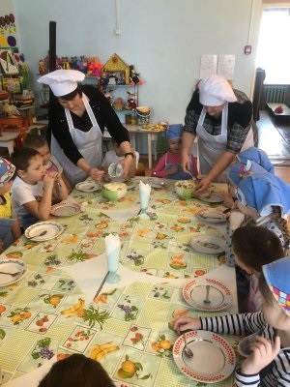

Подготовили и провели воспитатели:
Мастюгина Н. В. ; Хохлова Н.В.

р.п.Пачелма 2022год
«Правильное питание – залог здоровья»

Цель. Сформировать у детей представление о необходимости заботы о своем
здоровье, о важности правильного питания.
Задачи.
- Содействовать расширению знаний детей о здоровом питании, необходимости употребления в пищу овощей, фруктов и других полезных продуктов.
- Познакомить с понятием «витамины», раскрыть их значение для здоровья человека.
- Формировать представление дошкольников о рациональном питании как составной части здорового образа жизни.
- Корригировать представления детей о питании

Ход занятия.
Организационный этап.
Вос – ль: - Начну я наш разговор с загадки:
«Что на свете дороже всего?»
Дети: - (ответы детей)
Вос – ль: - Правильно - здоровье.
-А одним из главных условий здоровья является правильное питание т.к. неправильное питание приводит к болезням. А наша задача научиться заботиться о себе и быть всегда здоровыми. Древним людям принадлежат мудрые слова:
«Мы едим для того, чтобы жить, а не живем для того, чтобы есть».
Вос – ль: Питание обеспечивает:
- развитие и рост
- максимальную работоспособность
- хорошее самочувствие
- долголетие и здоровье
Основной этап.
Вос – ль: - Питание должно быть полезным. А главным условием этого является умеренность и разнообразие в пище.
- Переедать очень вредно, т.к. наш желудок не успевает все переваривать.
И ни один продукт не дает всех питательных веществ, которые необходимы для поддерживания хорошего здоровья. Одни продукты дают организму энергию, чтобы двигаться, хорошо думать, не уставать (например: гречка, изюм, масло). Другие помогают организму расти и стать сильным (рыба, мясо, орехи) А третьи – снабжают организм витаминами и минеральными веществами, помогают расти и развиваться.
Воспитатель: Ребята, сегодня наша беседа пойдет о правильном питании.
Скажите, человек может прожить без еды?
Дети: Нет
Воспитатель: Какое- то время может, но совсем немножко. Чтобы человек хорошо рос, развивался, ему необходимо каждый день кушать – питаться.
А чем питается человек?
Дети: Мясо, рыба, молоко, овощи.
Воспитатель: А животные питаются?
Дети: Да
Воспитатель: Правильно, ребята! Питаются люди, животные, птицы, насекомые. Любому организму от самого маленького до взрослого – требуется питание. Как только питание перестает своевременно поступать на завтрак, обед и ужин, наш организм слабеет. Почему же так происходит? Да потому что в продуктах содержатся питательные вещества, которые помогают нашему организм, расти и развиваться.
Ребята, а какие питательные вещества вы знаете?
Дети: Витамины.
Воспитатель: В продуктах содержится много разных витаминов. И у каждого витамина есть свое и имя и домик где они живут. И мы с вами сейчас посмотрим, в каких продуктах есть витамины и какие.
На проекторе выставляются презентация с продуктами питания.

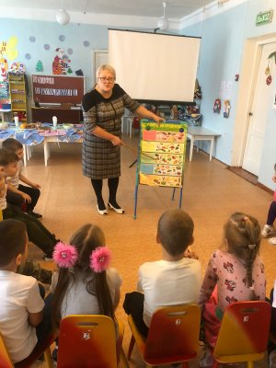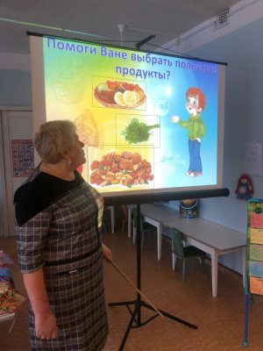

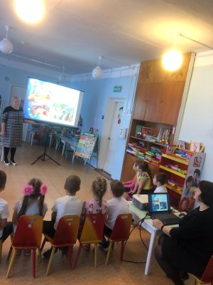

Слайд 1 – витамин А. Обсуждение о том в каких продуктах есть витамин А и для чего нужен организму этот витамин.
А – в рыбьем жире, яичных желтках, сливочном масле, в плодах жёлто-оранжевой окраски – моркови, томатах, шиповнике, абрикосах, персиках, и цитрусовых.
Слайд 2 – витамин Д.
D – в рыбьем жире. Тресковой печени, сливочном масле, сыре, яичных желтках.
Слайд 3 – витамин Е.
Е – в мясе, яйцах, молоке и молочных продуктах, в зелёных частях огородных растений.
Слайд 4 – витамин В
В – в хлебе, дрожжах, гречневой и овсяной крупах, печени.
Слайд 5 – витамин С
С – сырых фруктах, овощах, ягодах и их соков, особенно в чёрной смородине, шиповнике, лимонах.
Воспитатель: Ребята, у каждого человека есть своя любимая еда. Назовите вашу любимую еду.
Дети: ответы детей
Воспитатель: Правильно ребята, для того чтобы вы росли крепкими и здоровыми малышами, вам необходимо употреблять разнообразную пищу, а не только сладкое и вкусненькое. Это называется «правильным» или «здоровым питанием». Но здоровье еще зависит и от того как много двигается человек. Давайте и мы с вами подвигаемся.
Физминутка
Мы похлопаем в ладоши
Дружно, веселее.
Наши ножки постучали
Дружно, веселее.
По коленочкам ударим
Тише, тише, тише
Наши ручки поднимайтесь
Выше. Выше, выше.
Наши ручки закружились
Ниже опустились
Завертелись, завертелись
И остановились.
Воспитатель: А сейчас поиграем в игру «Чтополезно?»
(на слайдах изображены продукты питания, дети называют если это полезный продукт он остается на слайде , а если нет пропадает.)
Рыба, чипсы, морковь, капуста, гречневая каша, торты, жирное мясо, пепси, молоко, яблоки, сухарики, отварное мясо птицы, жевательные конфеты, сок.
Вос – ль: - Правильно: фрукты, ягоды, овощи – основные источники витаминов и минеральных веществ.
Игра «Вершки и корешки»
Вос – ль: - Если мы едим подземные части – надо присесть, если наземные – встать и вытянуть руки вверх. Будьте очень внимательны.
АПЕЛЬСИН, БАНАН И СЛИВА,
ГРУША, ПЕРСИК И МАЛИНА,
АНАНАС И ВИНОГРАД-
СВЕКЛА, КАБАЧОК И РЕПА
КАРТОШКА, ОГУРЕЦ, МОРКОВЬ
Вос – ль: - Молодцы. Тогда отгадайте загадки:
1. Должен есть и стар и млад
Овощной всегда (салат) слайд 7
2. Будет строен и высок
Тот, кто пьет фруктовый (сок) слайд 8
3. Знай, корове нелегко
Делать детям (молоко) слайд 9
4. Я расти, быстрее стану,
Если буду, есть (сметану )слайд 10
5. Знает твердо с детства Глеб
На столе главней всех (хлеб) слайд 11
6. Ты конфеты не ищи –
Ешь с капустой свежей (щи) слайд 12
7. За окном зима иль лето
На второе нам – (котлета) слайд 13
8. Ждем обеденного часа-
Будет жаренное (мясо) слайд 14
9. Нужна она в каше, нужна и в супы,
Десятки есть блюд из различной (крупы ) слайд15
10. Мясо, рыба, крупы, фрукты –
Вместе все они – (продукты ) слайд 16
Вос – ль: Молодцы ребята! Все загадки отгадали.
А вы употребляете в пищу эти продукты?
Дети: Да
Воспитатель: А сейчас мы предлагаем вам сделать самим полезный фруктовый салат. (дети подходят к столу где лежат фрукты , одевают фартуки, косынки, протирают руки влажной салфеткой, все фрукты помыты заранее, воспитатель проводит беседу о правилах безопасности при работе с режущими предметами)

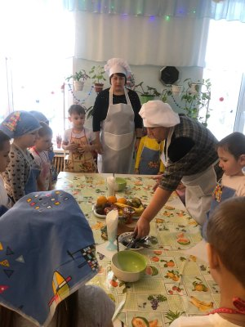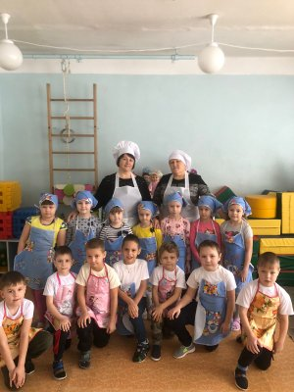

(Состав фруктового салата: яблоко, апельсин, киви, груша, банан, йогурт)

Заключительный этап.

Воспитатель: Сегодня мы узнали, что наше здоровье зависит от того, что мы едим
и запомним советы: 1. Главное – не переедать. 2. Ешьте в одно и то же время простую, свежеприготовленную пищу, которая легко усваивается и соответствует потребностям организма. 3.Тщательно пережевывайте пищу и не спешите глотать. 4. Перед едой надо всегда мыть руки с мылом. 5. Во время приема пиши не разговаривать. 6. Нужно завтракать, обедать и ужинать в одно и те же время. Наш желудок привыкнет приниматься за работу в определенные часы. И пища будет перевариваться быстрее, приносить больше пользы. 7. Запомни: овощи, фрукты – самые витаминные продукты.

